

Après la réussite du tournoi pour son année de lancement, nous avons décidé de renouveler l’événement et de faire la 2 ème édition des « 24 heures du monnaie basket Club »…
je vous rappelle qu’il s’agit d’un tournoi de basket de catégorie seniors garçons et filles dont le but n’est pas la compétition mais de fêter la fin de saison sportive dans une ambiance conviviale et festive. Les inscriptions se font sur invitation (pas d’inscription sur place) et nous souhaitons avoir un maximum d’équipes venues de différents départements.

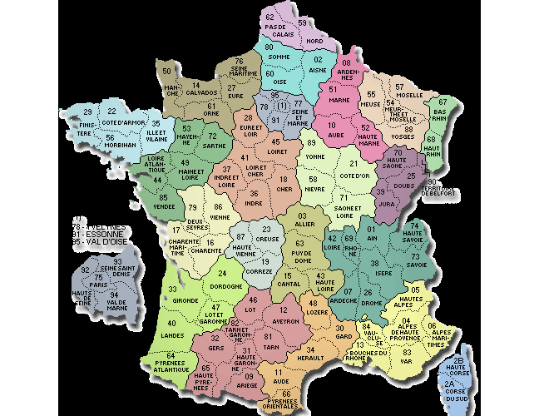

LE SITE :
Le site que nous avons choisi est le gymnase de Reugny qui se trouve près de TOURS (Indre-et-Loire) entre Monnaie et Amboise, car il dispose de toutes les installations nécessaires pour que cet événement soit une réussite.
Outre le gymnase en lui-même, il y a une salle annexe et un terrain de camping avec un bloc sanitaire et des emplacements spacieux pour pouvoir planter vos tentes ou garer vos camping-car.

LOCALISATION :
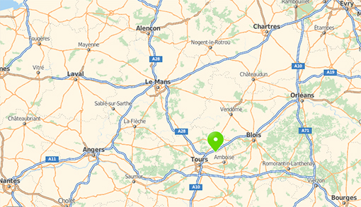
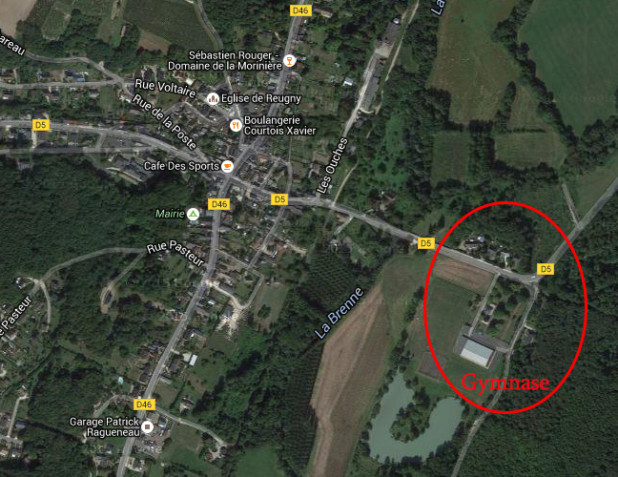
Gymnase grande Prée
37380 REUGNY
LE TOURNOI :
Le règlement du tournoi vous sera envoyé ultérieurement avec toutes les équipes engagées et le déroulement. En attendant voici quelques grandes lignes…
- Tournoi 5c5 Mixte
- Paniers des filles valent 1 point supplémentaire
- Temps de jeu = 2 x 8 mn non décomptées (sous réserve de modification)
- Chaque équipe joue autant de match
DEROULEMENT DU WEEK-END :
Samedi :
- Entre 10h et 12h : Accueil des Equipes et installation au camping
- Entre 14h et 22h : Première partie du tournoi (phases de poule)
- A partir de 19h : Repas et soirée dansante
Dimanche :
- A partir de 9h : Petit Déjeuner
- Entre 10h et 14h : 2ème partie du tournoi (phases finales)
- 15h Fin du tournoi
(Un stand buvette et restauration sera à votre disposition pour vos repas qui ne sont pas compris dans la participation d’inscription)
INSCRIPTIONS :
Pour une meilleure organisation et pour avoir des équipes qui soient vraiment dans l’esprit « convivial » que nous souhaitons avoir, nous limitons le nombre d’équipes à 16 et les inscriptions se font sur invitation.
Une participation de 20€ sera demandée par équipe pour les différents frais, que ces équipes soient hébergées au camping ou non.
Chaque équipe pourra être composée de joueurs et/ou joueuses licenciés pour l’année en cours et dont vous nous enverrez la liste et le numéro de licence. Prévoir de signer une décharge le cas échéant.

RESTAURATION :
Nous mettrons en place une buvette pendant toute la durée du tournoi, afin de vous proposer de quoi manger et vous restaurer sur place…
Sandwichs ou Assiette ( Jambon, Saucisses, Merguez, Andouillettes ), frites, cannettes, rosé, pétillant, Bière… ainsi que café, croissants, chocolat… pour le Dimanche matin.
Nous vous enverrons la liste et les tarifs que nous voulons « raisonnables » !

ACTIVITES :
En dehors du tournoi en lui-même n’hésitez pas à emmener divers jeux comme vos boules de pétanque, Molki, Jeu de palets… pour passer un bon week-end entre amis.

NOUS CONTACTER :
Pour tout renseignement supplémentaire vous pouvez me joindre :
Loïc STEPHAN
13, place Coty
Appt. 319
37100 TOURS
06.12.55.46.67
coach-basket@orange.fr

FICHE D’INSCRIPTION

EQUIPE :
RESPONSABLE :
NUMERO DE TELEPHONE :
ADRESSE MAIL :

N° Licence | NOM/Prénom

Merci de renvoyer cette fiche d’inscription remplie et joindre un chèque de 20€ libellé au nom de « monnaie basket club » à l’adresse suivante :
STEPHAN Loïc – 13, place Coty – Appt.319 – 37100 TOURS

Nous vous demandons de nous répondre le plus tôt possible et la date limite est fixée au 20/05/2017

